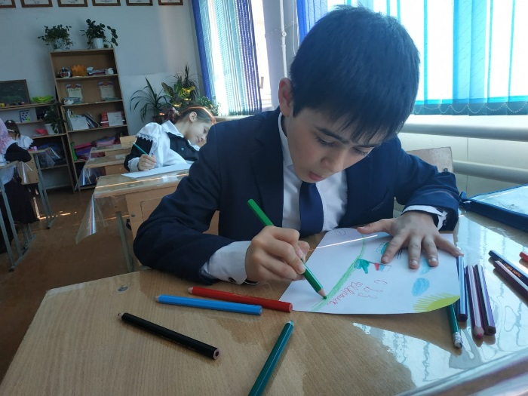Месячник военно-патриотического воспитания в школе, посвященный Дню защитников Отечества и проводимый в нашей школе ежегодно, ориентирован на учащихся 2-11 классов и включает в себя ряд мероприятий. План месячника выполнен полностью. Он включил в себя тематическую выставку в школьной библиотеке, тематические классные часы, посвященные Дню Защитника Отечества, уроки мужества с показом презентации, концертную программу, выставка рисунков и стенгазет, спортивную игру «А ну-ка, парни». Все эти мероприятия очень важны для поколения, не знавшего войны, каждое соприкосновение с живой историей, каждый рассказ о славных страницах нашего государства наполнен особым смыслом, что во многом способствует гражданскому и нравственному становлению личности.

**Месячник военно – патриотического воспитания**

01 февраля 2020 г. в спортивном зале состоялось торжественное открытие месячника военно-патриотического воспитания.

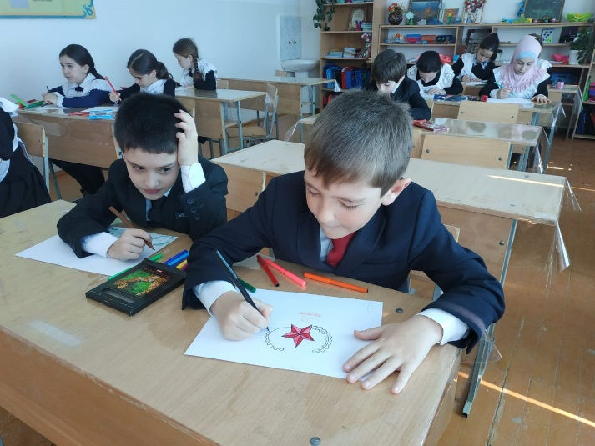С 01 по 28 февраля во всех классах прошли тематические классные часы, посвященные защитникам Отечества, подвигам воинов, погибших в годы ВОВ, в афганской и чеченской войнах, повышению престижа военной службы.

С 12 по 28 февраля был организован конкурс рисунков и стенгазет, участие в которой приняли учащиеся 3-4 классов школы вместе со своими классными руководителями.

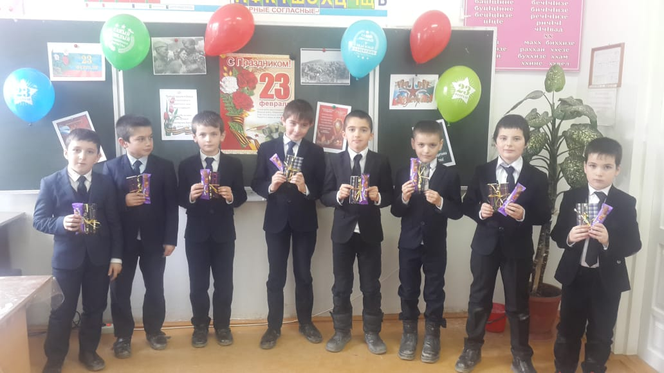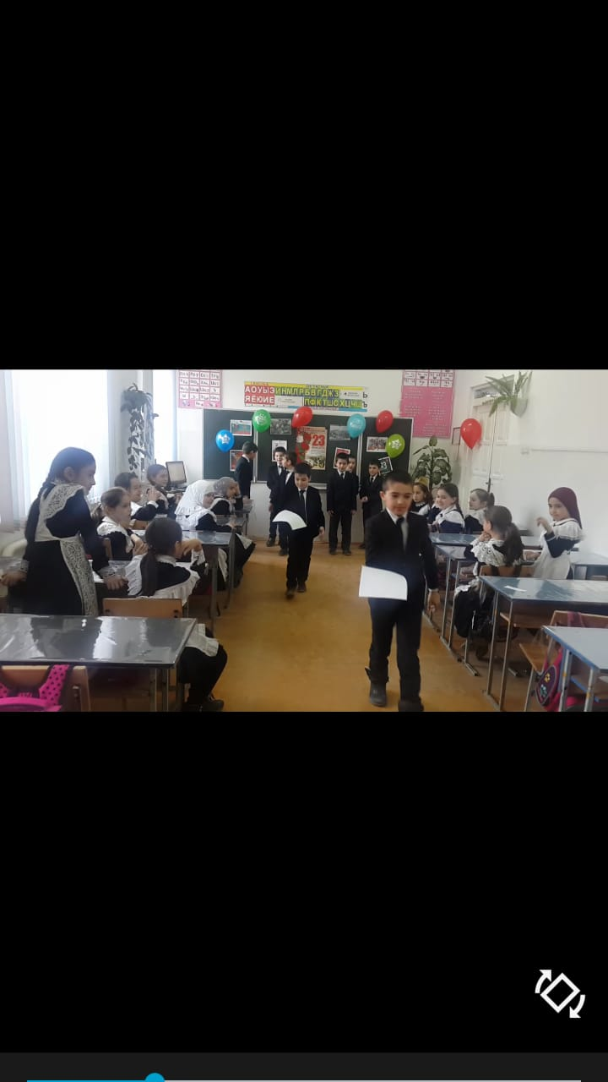В школьной библиотеке Азаева М.Ю. подготовила выставку книг о войне «Слава Защитникам России».22 февраля прошла военно-спортивная игра «А ну-ка парни» среди 3-х классов, которую подготовила и провела учитель начальных классов Дадаева Р.Г. Целью проведения военно-патриотической игры явилось укрепление здоровья подрастающего поколения, привлечение их к систематическим занятиям физической культурой и спортом; формирование здорового образа жизни у учащихся; сохранение и укреплению традиций, связанных с патриотическим воспитанием школьников в рамках военно-спортивных игр. Все учащиеся были разделены на 3 отряда: начальная школа, 5-е - 6 - е классы, 7-9 классы. У каждого отряда был маршрутный лист, в котором были прописаны по порядку 8 этапов. Ребята переносили рюкзаки, бегали в мешках, искали мины, чистили картошку, перевязывали раненых, стреляли снежками в цель, был и конкурс на смекалку. Отряды были очень дружными, сплочёнными, старались помочь друг другу, всем было очень весело и интересно. Все отряды справились с заданиями, но всё же выявились сильнейшие. По итогам соревнования учащимся были вручены грамоты и сладкие призы.

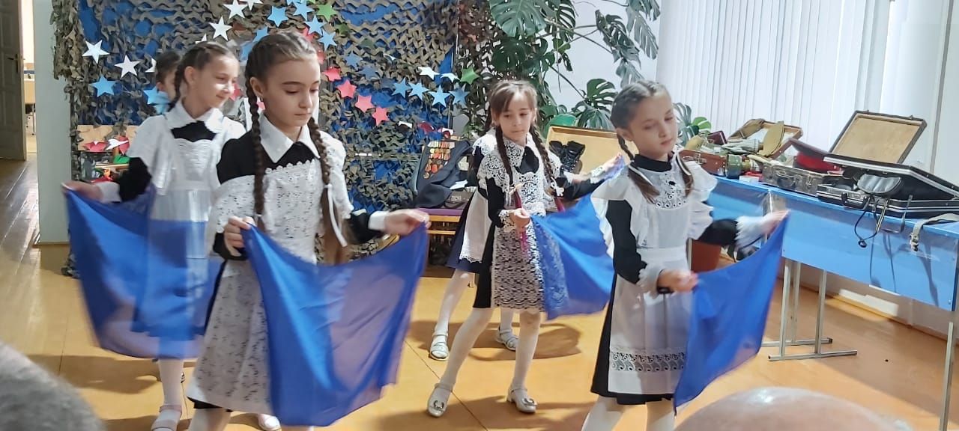

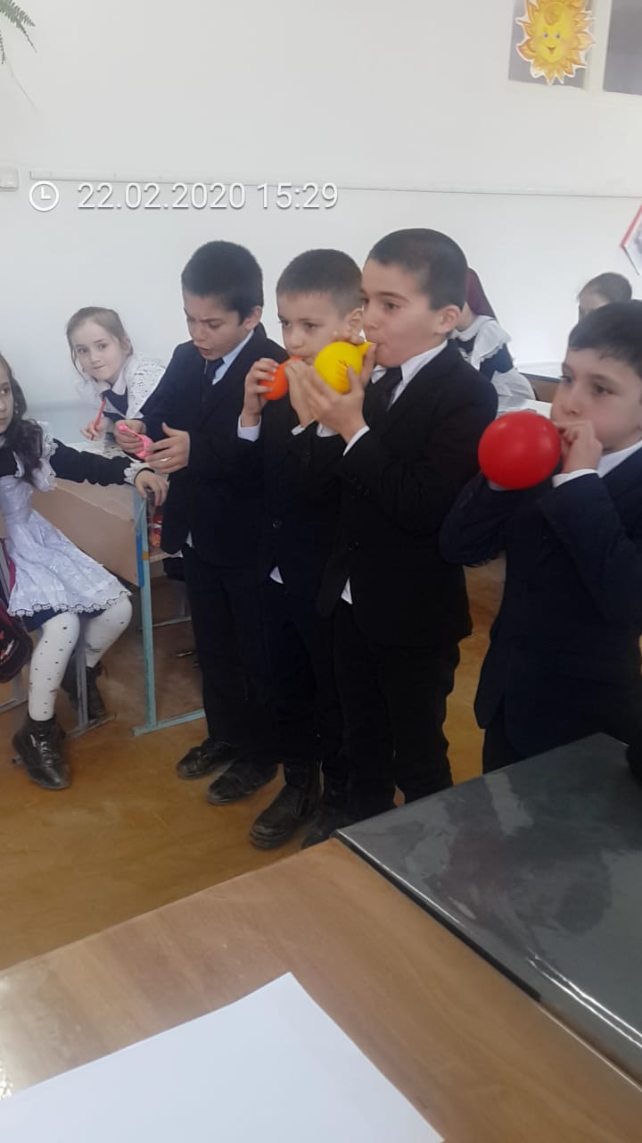

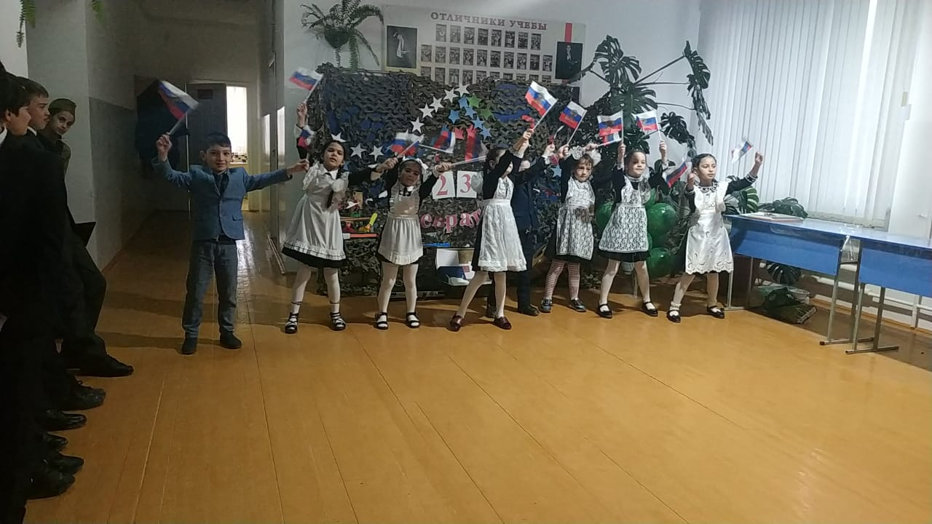

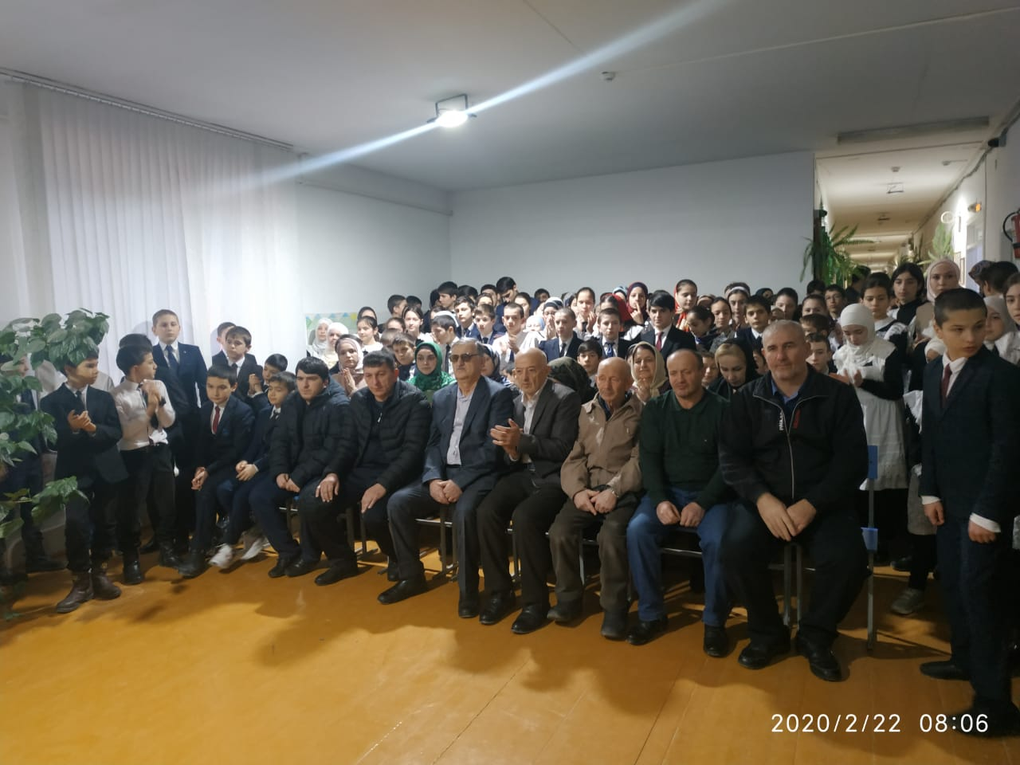Закончился месячник гражданско-патриотического воспитания общешкольной линейкой, посвященной Дню защитника Отечества, которая стала своеобразным итогом всей проделанной работы. В школе провели большую подготовительную работу к данному празднику: разучивание песен, стихов, танцев, подготовлены познавательные презентации и видеоклипы с поздравлениями. Дети с большим интересом приняли активное участие, маршировали, исполняли патриотические песни. Каждый класс представлял 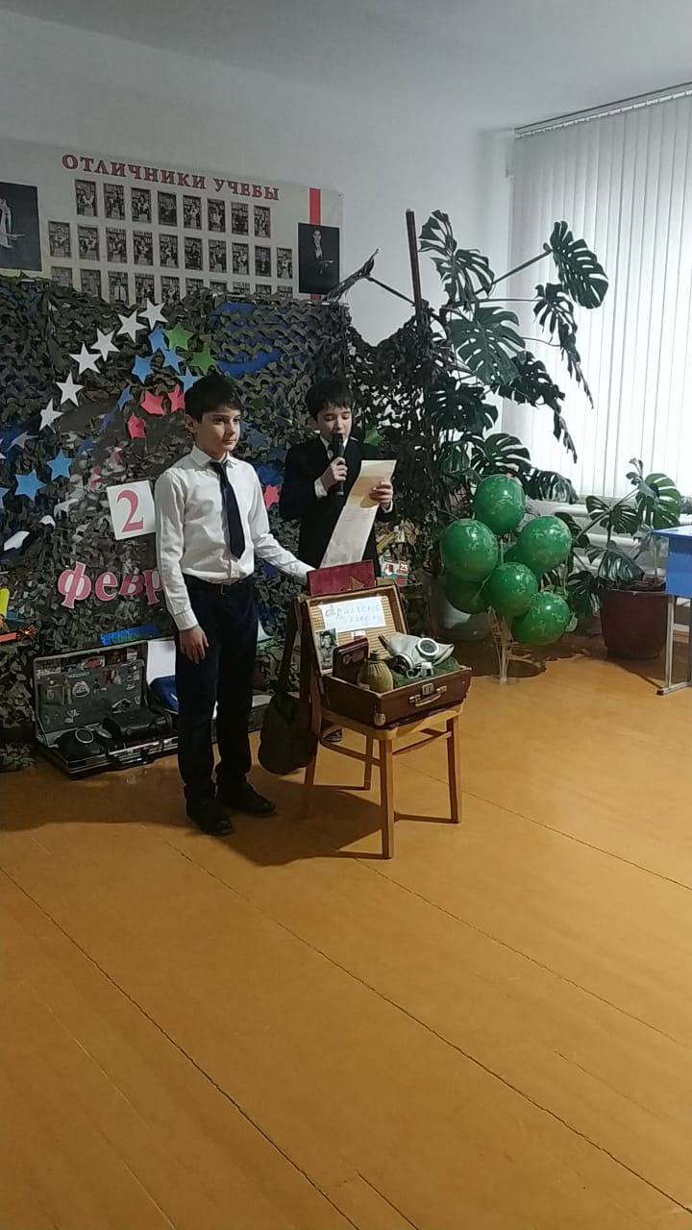«Армейский чемоданчик» своих отцов и дедушек. Будущие защитники получили поздравления от девочек-одноклассниц.

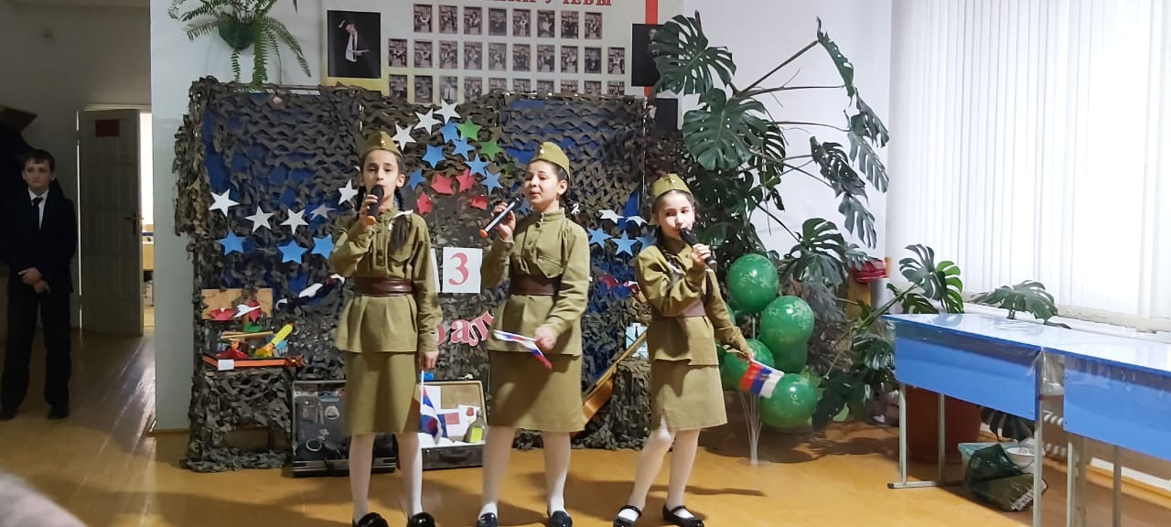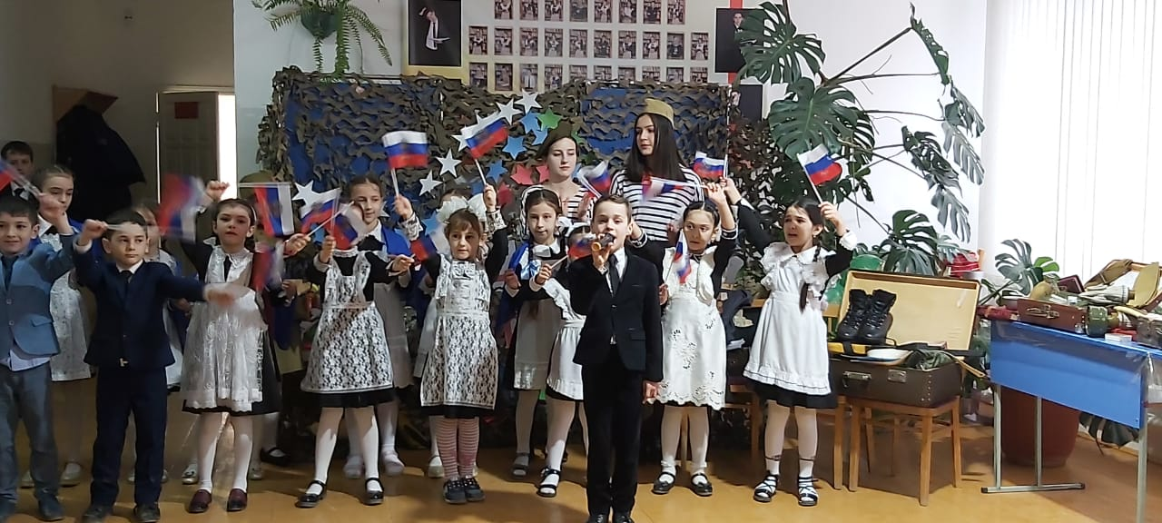Прошедший месячник способствовал формированию патриотизма и активной гражданской позиции учащихся, сплочению классных коллективов, помог выявить лидерские качества ребят. Военно-патриотическое воспитание в нашей школе - одно из приоритетных направлений воспитательной работы и поэтому каждый учитель старается воспитать у ребенка гордость за подвиги старшего поколения и стремление подражать им. Анализируя результаты воспитательной работы в течение месячника, можно сказать, что работа по патриотическому воспитанию проводилась на достаточно высоком уровне. Все учителя и воспитатели приняли активное участие в проведении военно-патриотического месячника. Мероприятиями месячника были охвачены все воспитанники школы. Целью данного месячника было воспитание патриотизма у учащихся на героической истории и традициях Российской Армии, создание условий для формирования у подрастающего поколения уважительного отношения к защитникам Отечества, подвигам воинов, погибших в годы ВОВ, в афганской и чеченской войнах, повышение престижа военной службы. Цели месячника военно-патриотического воспитания были достигнуты.

